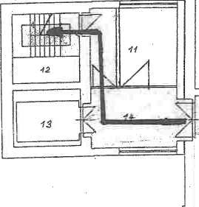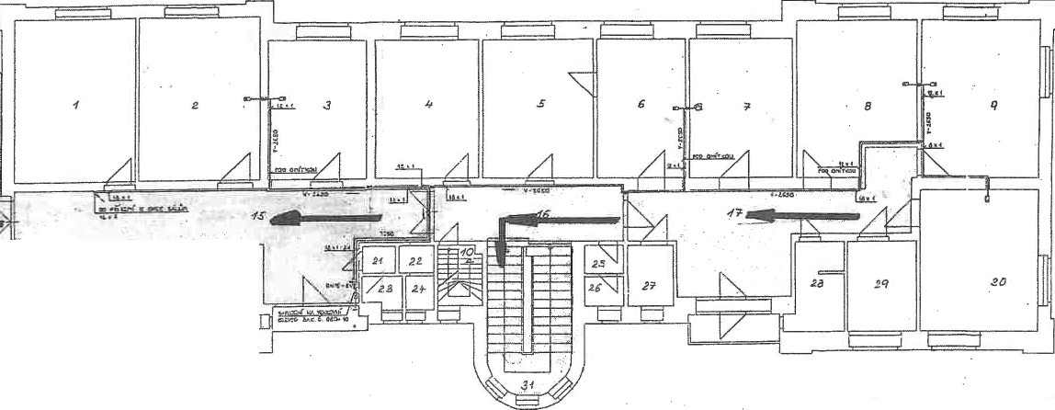

Evakuační plán -oční odd Člení, lůžková část II. nadzemní podlaží

|  |  |  |  |
| --- | --- | --- | --- |
| M | \T |  |  |
| i8 1L |  | 20 | |
|  |  |  |  |

ŘÍZENÝ DOKUMENT Výtisk číslo

Zpěčovala:

osoba odborně způsobilá v oboru PO

|  |  |  |  |
| --- | --- | --- | --- |
| Č.m. | Název místnosti | C.m. | Název místnosti |
| 1. | pokoj lékařů | 16. | chodba |
| 2. | lůžkový pokoj | 17. | chodba |
| 3. | lůžkový pokoj | 18. | sklad |
| 4. | přednosta • | 19. | kuchyňka |
| 5. | pracovna sester | 20. | koupelna - muži |
| 6. | vySetřovna | 21. | čistící místnost |
| 7. | lůžkový pokoj | 22. | předsíň |
| S. | lůžkový pokoj | 23. | WC-muži |
| 9. | lůžkový pokoj | 24. | WC - personál |
| 10. | půdní schodiště | 25. | předsíň |
| 11. | vrchní sestra | 26. | WC-ženy |
| 12. | nouzové schodiště | 27. | uklízečky |
| 13. | lůžkový výtah | 28. | koupelna - ženy |
| 14. | chodba | 29. | pokoj sester |
| 15. | chodba | 30. | lůžkový pokoj |
|  |  | 31. | hlavní schodiště |

C:\Users\Vinklerova\AppData\Local\Microsoft\Windows\Temporary Internet Files\Content.Outlook\PYCMPKQX\media\image7.jpeg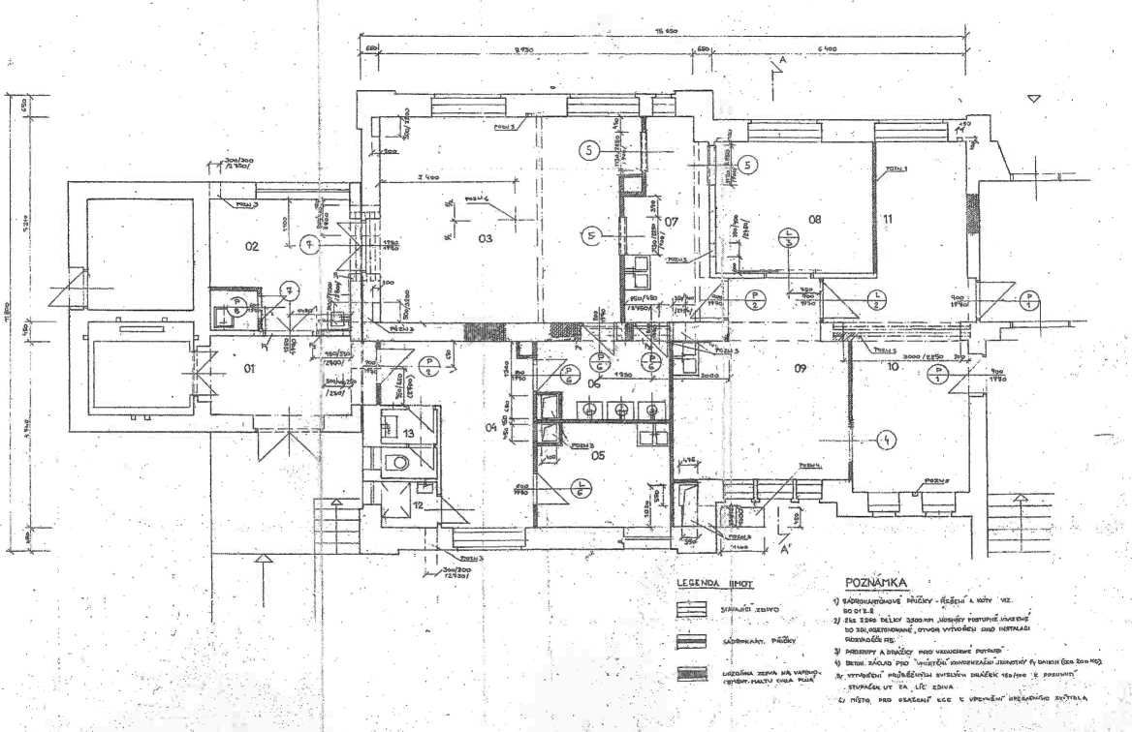C:\Users\Vinklerova\AppData\Local\Microsoft\Windows\Temporary Internet Files\Content.Outlook\PYCMPKQX\media\image9.jpeg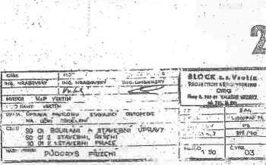

LEGENDA

|  |  |  |  |  |  |
| --- | --- | --- | --- | --- | --- |
| . OSN | popis MÍSTH03T1' | Pí. M4 | POO^AHA | STR5P | lÍPRAW |
| 01 | . ZÁCWEŘf | «.» | SfAvMlcT | .sp&ajíp' | STÁUAJftf |
| OJ | PŘÍPRAVA FPCIEHTa' | 11,86 | LtrÁP«ov- | *Á*» PKXt | Wv.oavi  v-lVoo |
| 01 | OPEAACJJl' SÁV | 33^8 | litá****.. | - | SAb*.«**o. |
| OH | ŠATNA ' | H.A4 | PvC |  |  |
| OS ' | PPOTTOkOv | ,100 | PVC - | -«■- . | TA- |
| ot | Hvn' | •-Áaa | UljílWMV | ■ H.- | SMI. «»... |
| Qt | ‘ StsEtUX/cC • |  |  |  |  |
| ca | jÁkrdwívv SÁV | IV* | -H- |  |  |
| » ■ | OREXNAJt | 19,TZ | PvC |  | |
| 10 | TEMNA MOMCfcA | ■ né? | ■PvC • | 1UW-3A. | P»! OSM.. |
| -M | ČEKÁRNA 1 | nř» | PVC | KAtiA | autijjÁTÍe |
| 11 | SPÁCHÁ- . ; | ;' - -MW | SlAvÁuV | iTAV- | STAV, |
| 1$ | • WC | ' 4«? | >- |  | ■- |

VÝpi S. Pfcí&BřUKKTŮ

|  |  |  |
| --- | --- | --- |
| OZN | POPIS | ks ’! ecv |
| ©  © | 0Vé5«r KHÚXA' S POSmv OOOLMJSTI  30 mim opo iis~3o-is ,ph osa <<? w | p-£ • |
| DŘEV Vtirnajl' trítf. t&io Hl*»KA  S.POV PUVV JEBUOKÍt OH T‘l 6H.53 liř |  |
| © | POSOVNĚ A) Óvsáe ;&*, 1-A-Wlioryiit ■ l.ioóříoóo ,W«3atS Jí,A* U.HItó>*>1 .VWÁ, | Í--1: '1'-"  1 .1. |
|  | ' ZHlOJtá/AO*' ctůíA jjúNlvÁBSŮ.1' KOMNKA. HwS.í.otvoo ytoofziM*, jtPJo<^fbu. vjTfc. RcWLvoÁ »».'•»ONM/A. |
|  | OKUP poi>*ÁřAt' Op1/( JK S»» 2ÍBS3J **> | 3 ‘ 1; |
| © | bfeiř. yNtdwT'OVBi.KRl'oVA WIAJ5KA ÍS jíl »W*t*'N»k -. 8»/M% | V.-1 .. 1 . . |
| © | otřev. vijn*. .ovéř,v.iMjuA «UtxA' ewtwKj  TTE 2/VZAS«, 1Í90(fl1iÍu» | *- *- | |
| © | SÁEV VSUfft BVS* K$ťbvA .HtAtxÁ JCSM. J .  PĚN*' . <U*»/-W’Ka : P‘1 . 1 | |

|  |  |  |  |
| --- | --- | --- | --- |
| 01 | Čekárna | 09 | Předsíň |
| 02 | Úklidová komora | 10 | WC pac. ~ |
| 03 | Svlékací box I. | 10 A | WCpac. |
| 04 | Svlékací box H. | 11 | Přípravna |
| 05 | Vyfetř.gastroskopická | 12 | Nefrologjcká ambul. |
| 06 | Vyšetř.rektoskopická | 13 | Denní místnost |
| 07 | Chodba | 14 | WC pers. |
| 08 | Chodba | 15 | Sprcha pers. |

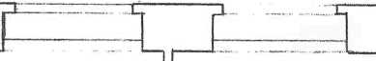

i C -i 1.

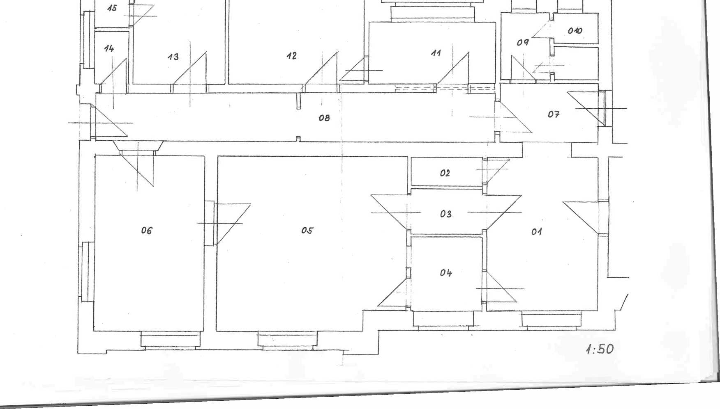

C:\Users\Vinklerova\AppData\Local\Microsoft\Windows\Temporary Internet Files\Content.Outlook\PYCMPKQX\media\image13.jpegC:\Users\Vinklerova\AppData\Local\Microsoft\Windows\Temporary Internet Files\Content.Outlook\PYCMPKQX\media\image14.jpeg

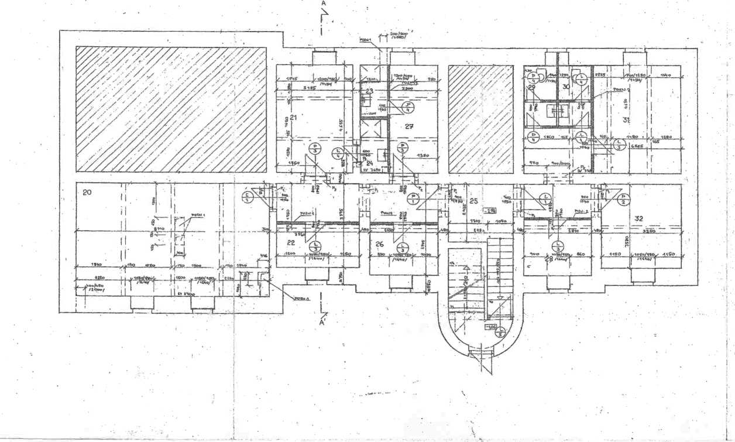C:\Users\Vinklerova\AppData\Local\Microsoft\Windows\Temporary Internet Files\Content.Outlook\PYCMPKQX\media\image18.jpegVÝPIS PREFABWVUTÚ

|  |  |  |  |  |
| --- | --- | --- | --- | --- |
| LEGE | SDA | |  | |
| OEM | POPIS H&T HOSTI* | TLM1 | PODLAHA | STRoP 1 OpraW |
| 1a | vZOliCKOT ECHKIKA | 5$ 93 | UCTTv-íŽft | MU-tS* . OAVfeA. |
| Í1 | ŠATNA SESTER | 1‘l,7S | PVC | _ |
| 2z | SKLAD t | c,a | Pvo |  |
| 25 | SPňCMA POM. sil | 2,49 |  | ■'• «ÍS OSMA. |
| 21 | SPRCHA SOTCR | 2,19 |  | ... ■ 5?Sg" |
| as | chodba - schodiště | 3c.SC | PVO BW.T |  |
| as | skladu . | s^o | pvo | .— : -- |
| 27 | ŠATNA POMOC SIL | B,« | PvC | OMU.pv.ac |
| 28 | sklad ni- | 583 | fNC | •*• HA1*A |
| 29 | WC PERSONAL | A*a | KCE.Ooi | jlSŮ-SiK00 |
| 30 | WC PACIENT | 3,38 |  | - ! |
| 31 | SKLAD K | 2!,40 | PVC * j HAU&A | |
| 32 | WlÉNtk | 11,97 | SerPóicV | |

|  |  |  |  |
| --- | --- | --- | --- |
| . OZM | . POPIS 'KS CEL. | | |
| © | PO?aW-DVEŘE qCSlÓvE Pft-io A . _ ’ B‘1  900/1950 PN 06-14*2. . Btíovv NAtCK, | | 3 |
| © | BÉEvŠma’ VHm»ir OVEřvlC HŘTovA S TOL. P-1 plna' jk»mo*£ on 74 &vt&. tK.W*iR» t | | . |
| © | DÍÉ.V VUrr6j|“ DVERllf Kř&LA STOL •plna" au ««i yr»l. i« s«>/»9»o | p-i  «--■! | : |
| © | DŘEV. Vúctín' OVSĚLli" kšítuA Stol. puma on •»« ÁSis.ni:. 6oc/iAi» | P-5  L-3 | . ' |
| © | nvtíui' niiSu » f%£ar odolnosti'  50TUN. bPO-PO-SO'IS PÚ.09ÍS9P6 | U-1 | 1 |

pozhamka.

' 1f PRQS.TOP, 57HO«« PRO VEOUCH POrtOJtf XsfaiS A 6So/*5ó Qf StttoKABTOwove PČiíír/ (ÍBÍsn" A wtrr vt*. So °1 3,í.

LECENOA UHOT

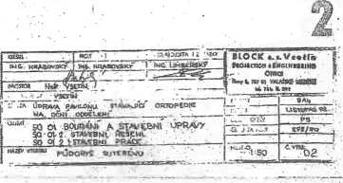STAV/JICA ÍDWO

VŠOBOKAOT. PAtCKf